
Le spécialiste de vos activités de plein air

Le Gard

Les richesses naturelles du Gard
Un pont entre la Camargue et les Cévennes
7 jours/Niveau 3
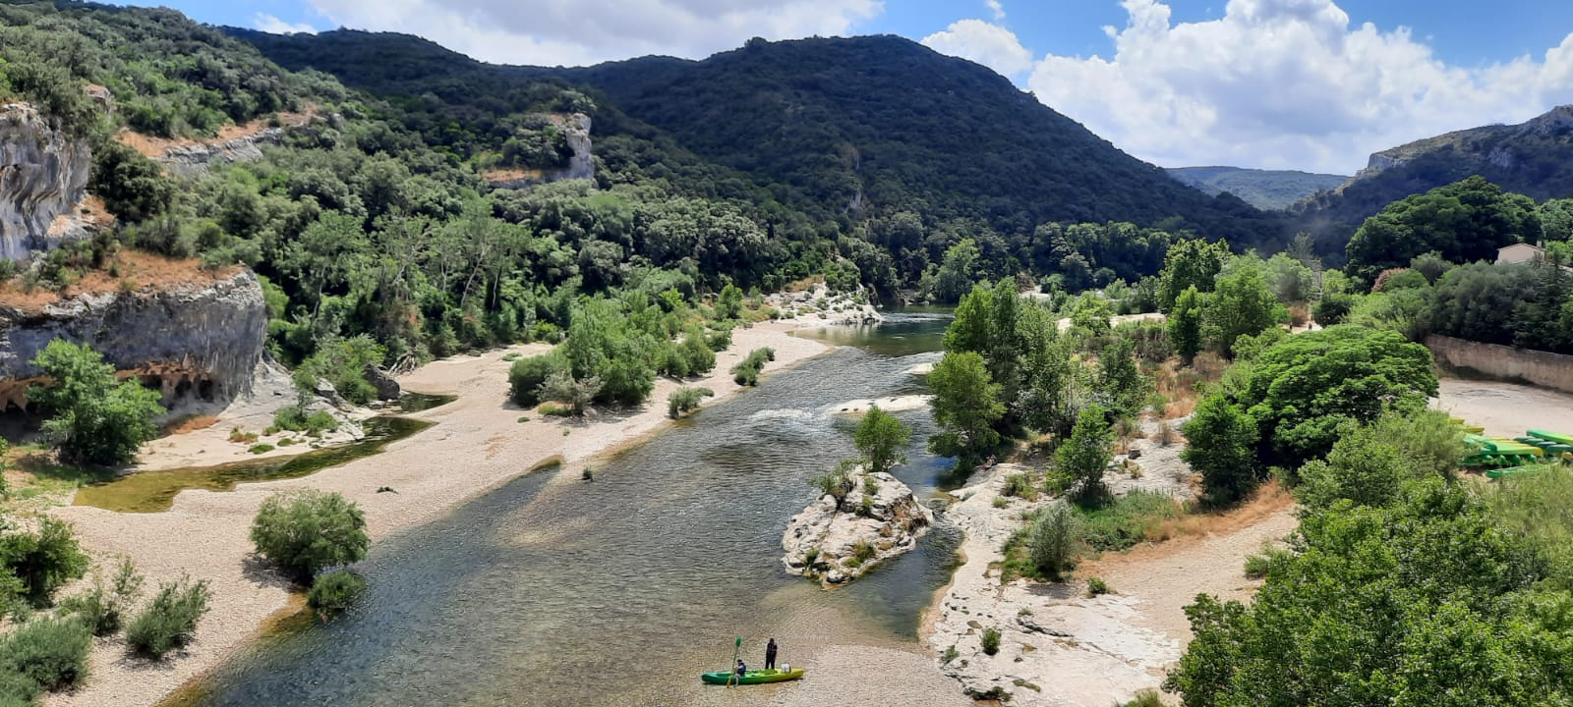

DESCRIPTIF DU VOYAGE :
Un séjour original qui explore trois territoires d’exception du sud de la France : les gorges spectaculaires du Gardon, les reliefs préservés des Cévennes et les marais envoûtants de la petite Camargue.
Accompagné d’un guide passionné, vous alternez randonnées, VTT électriques et kayak pour vivre une immersion complète et variée, rythmée par la découverte de paysages contrastés et d’une biodiversité remarquable.
De la pierre blonde des monuments romains de Nîmes aux flamants roses des étangs camarguais, ce voyage révèle toute la richesse et la diversité naturelle et culturelle de la région.

POINTS D’INTÉRÊTS :
- Trois territoires contrastés du Gard : gorges du Gardon, montagnes cévenoles et marais camarguais.
- Une approche active et variée : randonnées, VTT électrique et descente en canoë-kayak sous le Pont du Gard.
- Des itinéraires choisis avec soin : loin de la foule, pour privilégier le calme, l’oservation et l’authenticité.
- Une grande diversité de paysages : falaises calcaires, forêts méditerranéennes, collines, lagunes, roselières et rizières.
- Rencontres avec la faune sauvage : flamants roses, chevaux camarguais, taureaux, rapaces et oiseaux migrateurs.
- Confort et détente : hébergement en gîte avec piscine et pension complète.
- Des randonnées minutieusement choisies par le guide : en fonction de la météo, de l’intérêt du moment et du groupe
- Un séjour accessible à tous les amoureux de nature : sans difficulté technique, mais riche en découvertes et en émotions.



PROGRAMME DÉTAILLÉ :
J 1 : GORGES DU GARDON - NÎMES
- 14h30 : Accueil de votre guide à la gare TGV de Nîmes-Pont du Gard (ou possibilité de RDV sur place à 15h30).
- Visite culturelle de la ville de Nîmes (trajet 20 minutes), avec la découverte de ses monuments romains.
- Nuit : Gîte avec piscine – Repas : Dîner

J 2 : GORGES DU GARDON
- Journée consacré à la randonnée dans la biosphère des gorges du Gardon.
- Parcours minutieusement sélectionné loin des chemins trop fréquentés.
- Randonnée : Boucle, Niveau 2, 14 km, +300m, -300m
- Nuit : Gîte avec piscine / Repas inclus : Petit déjeuner-Déjeuner-Dîner

J 3 : GORGES DU GARDON – PONT DU GARD
- Le matin : belle promenade sur les collines environnantes en Vtt électrique.
- L'après-midi : descente des gorges du Gardon en canoë-kayak avec passage sous le Pont du Gard.
- Fin de journée : retour en Vtt électrique au gîte.
- Vtt électrique : Itinérant, Niveau 2, 12 km (ouvert aux enfants sachant faire du Vtt)
- Canoë-kayak : Niveau 1, 8 km (ouvert aux enfants sachant nager)
- Nuit : Gîte avec piscine / Repas inclus : Petit déjeuner-Déjeuner-Dîner

J 4 : UZES – PONT DU GARD
- Le matin : Découverte du marché de la très jolie petite ville médiévale d'Uzès, classé ville d'Art et d'Histoire.
- L'après-midi : randonnée autour du site Pont du Gard classé au patrimoine mondial de l'UNESCO depuis 1985.
- Fin de journée : Baignade dans le Gardon.
- Randonnée : En boucle, Niveau 2, 12 km, +100m, -100m
- Nuit : Gîte avec piscine / Repas inclus : Petit déjeuner-Déjeuner-Dîner

J 5 : LES CÉVENNES
- Le matin : Départ dans le piémont Cévenol (40mn) pour une belle journée de randonnée au choix du guide accompagnateur
- Retour en fin de journée à notre gîte/hôtel.
- Randonnée : Niveau 3, Boucle, 17km, +500m, -500m
- Nuit : Gîte avec piscine - Repas inclus : Petit déjeuner-Déjeuner-Dîner

J 6 : LA PETITE CAMARGUE
- Trajet en voiture le matin (45mn) pour rejoindre la petite Camargue gardoise.
- Visite de la réserve ornithologique de Scamandre.
- Très belle excursion en vtt électrique entre canaux, rivières et marais
- Observations : taureaux, chevaux blancs, ainsi qu’une multitude d’oiseaux comme les flamands roses,
- Passage par la tour Carbonnière qui surplombe les marais camarguais.
- Retour au gîte en fin de journée.
- Vélo électrique : Niveau 1, 38km, +30m, -30m
- Nuit : Gîte avec piscine - Repas inclus : Petit déjeuner-Déjeuner-Dîner

J 7 : FIN DE PRESTATION
- Transfert à la gare TGV de Nîmes-Pont du Gard (temps de trajet 15 minutes) en début de matinée 9h30 (pour ceux qui viennent en train). Fin de nos prestations.
- Repas inclus : Petit déjeuner

INCLUS :
- Guide accompagnateur professionnel
- Hébergement en gîte avec piscine
- Tous les repas du dîner du J 1 au petit déjeuner du J 7
- Toutes les activités sportives indiquées
- Transport pendant le séjour

NON INCLUS :
- Chambre individuelle
- Les boissons ne sont pas comprises lors des repas (sauf l’eau en pichet)
- Le trajet d’acheminement à la gare TGV de Nîmes Pont du Gard
- Le pourboire n’est jamais obligatoire mais toujours bien perçu

Ce programme est à titre indicatif et nous nous réservons le droit de le changer ou de le modifier en cas d’événements imprévisibles sur place.

